1、本企业需填报的codeid有哪些？如何获得codeid？
原已经导入交易系统的codeid需要填写价格信息，未导入交易的codeid也需要填写价格信息，系统直接提供codeid导出功能（见下图）。
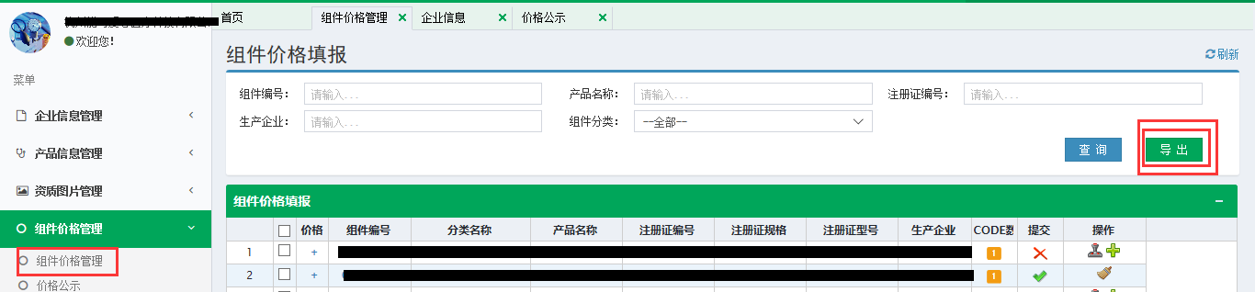
2、按照codeid为单位填报外省、湖北地市价格，填报5个最低价的外省价格，按照组件id提交价格信息（湖北地市价格和外5省价格是分2次维护的，请勿维护遗漏）
- 外省有省标价格，还有多个地市价格的，如何填写？
如XXX省存在省价格，又存在多个地市中标价、挂网价、采购价等价格的的，取所有价格中最低价格作为该省价格，填报时省份列仅填写省份名称，价格来源列中标注清楚地市等信息。
- 价格来源有没有填写规范？
价格来源参考如下格式填写：“XXXX年XX月”+“XX省XX市”+“第一批高值耗材项目”+“中标价”，需体现价格公布的年月，具体的地市区，项目类型，价格类型（如中标价、实际采购价等），字样自拟表达清晰无歧义即可。
5、价格填写完成后，按组件为单元提交价格，提交后即可在“价格公示”查看，此菜单也可查看其它申报企业提交的价格信息（未提交的信息在“价格公示”菜单不显示）。
6、价格信息已经提交，修改不了？
可撤回后修改。解决办法：点击撤销，修改确认无误后再次提交（切记一定要按组件逐条提交）（毛刷图标为撤销按钮，图章图标为提交按钮）
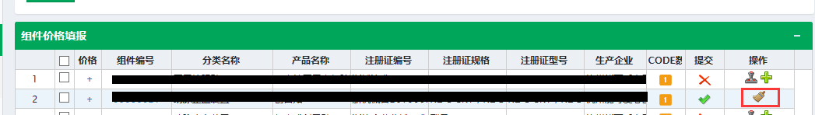
7、最低5省价格优先提取前5条，如有导入出错的，怎么办？
外省价格模板中只能填写5个全国最低价，若填写多于5个的价格，则系统会提示导入不成功，解决办法：在组件价格管理页面可单条修改或删除（地市价格同理）。
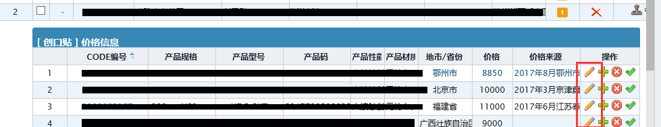
8、省份、地市名名称能否简写？
不能，名称简写无法导入（必须与标准模板中提示的省份写法一致）。导入模板第一行有“地区”的正确名称可以复制粘贴，比如，新疆维吾尔自治区，不能简称为新疆。

